ИНДЕКСИ НА ЦЕНИТЕ НА ПРОИЗВОДИТЕЛ В ПРОМИШЛЕНОСТТА[1],[2],

МАРТ 2024 ГОДИНА

1. **Общ индекс на цените на производител в промишлеността[3]**

**Общият индекс на цените на производител** се понижава с 1.6% през март 2024 г. спрямо предходния месец. Намаление е регистрирано при производството и разпределението на електрическа и топлоенергия и газ - с 8.2%. Покачване се наблюдава в добивната промишленост -   
с 6.3%, и в преработващата промишленост - с 0.1%.

По-високи цени в преработващата промишленост са отчетени при: производството на компютърна техника, електронни и оптични продукти - с 8.6%, производството на основни метали - с 3.1%, и производството на автомобили, ремаркета и полуремаркета - с 1.4%. Понижение на цените се наблюдава при производството на тютюневи изделия - с 1.5%, при производството на дървен материал и изделия от него, без мебели, както и при производството на химични продукти - с по 0.9%.

**Общият индекс на цените на производител** през март 2024 г. е с 8.7% под нивото на същия месец на 2023 година. Спад на цените се наблюдава при производството и разпределението на електрическа и топлоенергия и газ - с 31.2%, и в преработващата промишленост - с 0.4%, докато в добивната промишленост е отчетено увеличение - с 3.4%.

Понижение на цените в преработващата промишленост е регистрирано при: производството на химични продукти - с 8.1%, производството на хартия, картон и изделия от хартия и картон - със 7.9%, и производството на дървен материал и изделия от него, без мебели - със 7.7%. Съществено нарастване на цените се наблюдава при: производството на компютърна техника, електронни и оптични продукти - с 13.7%, производството на изделия от каучук и пластмаси - с 10.4%, и ремонта и инсталирането на машини и оборудване - с 9.5%.

**Фиг. 1. Общ индекс на цените на производител в промишлеността**

**(2015 = 100)**

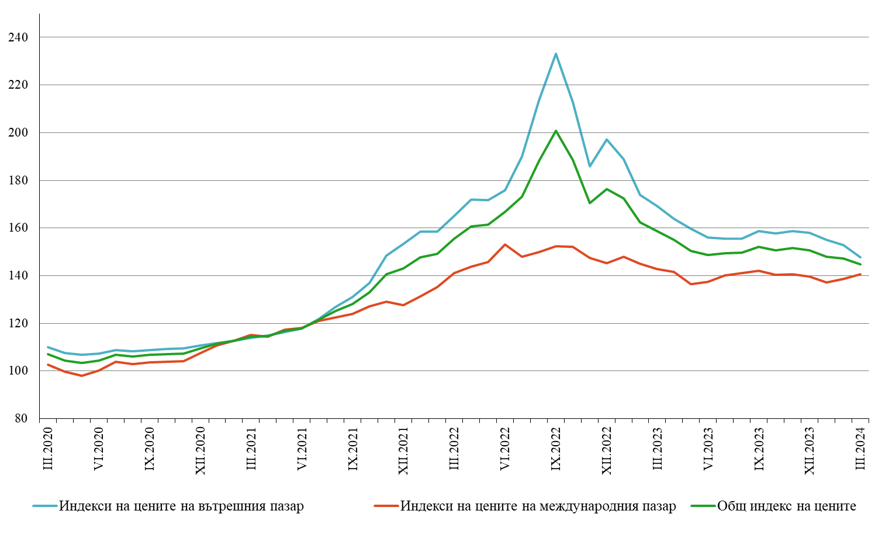

**2. Индекси на цените на производител на вътрешния пазар[4]1**

**Индексът на цените на производител на вътрешния пазар** намалява с 3.3% през март спрямо февруари 2024 година. Понижение е отчетено в производството и разпределението на електрическа и топлоенергия и газ - с 9.1%, и в преработващата промишленост - с 0.5%. Увеличение е регистрирано в добивната промишленост - с 2.9%.

По-ниски цени в преработващата промишленост се наблюдават при: производството на дървен материал и изделия от него, без мебели, както и при производството на химични продукти -   
с по 1.4%, производството на лекарствени вещества и продукти - с 0.7%, и производството на напитки - с 0.5%. Нарастване на цените е регистрирано при производството на изделия от други неметални минерални суровини - с 2.2%, а също и при производството на облекло - с 1.1%.

**Индексът на цените на производител на вътрешния пазар** намалява с 12.7% в сравнение с март 2023 година. Спад на цените е отчетен при производството и разпределението на електрическа и топлоенергия и газ - с 30.6%, и в преработващата промишленост - с 1.1%, докато цените в добивната промишленост нарастват - с 0.1%.

Спрямо март 2023 г. спад на цените в преработващата промишленост е регистриран при: производството на химични продукти - с 12.7%, производството на основни метали - с 10.6%, производството на дървен материал и изделия от него, без мебели - с 9.5%. Увеличение на цените е отчетено при: производството на текстил и изделия от текстил, без облекло - с 8.5%, ремонта и инсталирането на машини и оборудване - с 8.1%, и производството на облекло - със 7.9%.

**Фиг. 2. Индекси на цените на производител на вътрешния пазар в промишлеността**

**(2015 = 100)**

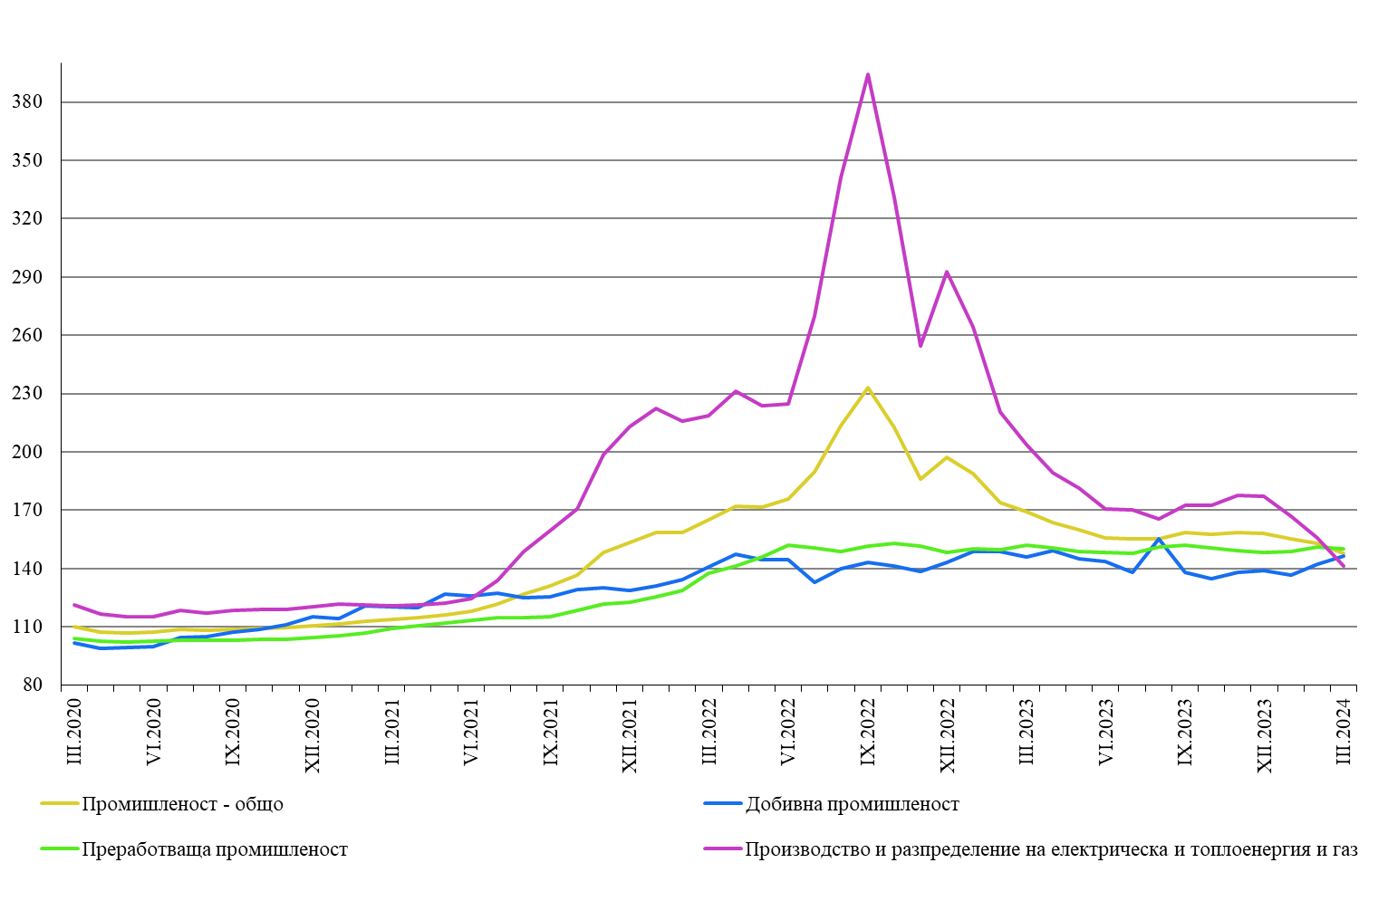

**3. Индекси на цените на производител на международния пазар[5]1**

**Индексът на цените на производител на международния пазар** нараства с 1.3% през март 2024 г. спрямо предходния месец, а спрямо март 2023 г. се понижава с 1.6%.

**Приложение**

**Таблица 1**

**Общ индекс на цените на производител през март 2024 година[6]1**

|  |  |  |  |
| --- | --- | --- | --- |
| **Икономически дейности** | **2015 = 100** | **Предходният месец = 100** | **Съответният месец на предходната година = 100** |
| **Промишленост - общо** | **144.8** | **98.4** | **91.3** |
| **Добивна промишленост** | **151.2** | **106.3** | **103.4** |
| Добив на въглища | 119.2 | 102.5 | 110.9 |
| Добив на нефт и природен газ | .. | .. | .. |
| Добив на метални руди | 170.0 | 110.5 | 101.7 |
| Добив на неметални материали и суровини | 156.5 | 101.5 | 105.1 |
| Спомагателни дейности в добива | .. | .. | .. |
| **Преработваща промишленост** | **144.3** | **100.1** | **99.6** |
| Производство на хранителни продукти | 152.5 | 99.8 | 96.9 |
| Производство на напитки | 138.2 | 99.6 | 105.4 |
| Производство на тютюневи изделия | 163.4 | 98.5 | 101.9 |
| Производство на текстил и изделия от текстил, без облекло | 133.1 | 100.4 | 101.8 |
| Производство на облекло | 138.5 | 99.7 | 104.7 |
| Обработка на кожи; производство на обувки и други изделия от обработени кожи без косъм | 119.5 | 99.9 | 100.5 |
| Производство на дървен материал и изделия от него, без мебели | 160.1 | 99.1 | 92.3 |
| Производство на хартия, картон и изделия от хартия и картон | 131.4 | 100.3 | 92.1 |
| Печатна дейност и възпроизвеждане на записани носители | 131.6 | 99.7 | 100.5 |
| Производство на кокс и рафинирани нефтопродукти | .. | .. | .. |
| Производство на химични продукти | 137.7 | 99.1 | 91.9 |
| Производство на лекарствени вещества и продукти | 121.2 | 99.5 | 94.7 |
| Производство на изделия от каучук и пластмаси | 155.2 | 100.8 | 110.4 |
| Производство на изделия от други неметални минерални суровини | 158.9 | 101.0 | 102.2 |
| Производство на основни метали | 160.7 | 103.1 | 96.6 |
| Производство на метални изделия, без машини и оборудване | 143.8 | 99.7 | 97.9 |
| Производство на компютърна техника, електронни и оптични продукти | 133.6 | 108.6 | 113.7 |
| Производство на електрически съоръжения | 138.1 | 100.3 | 103.1 |
| Производство на машини и оборудване с общо и специално предназначение | 136.0 | 99.9 | 102.8 |
| Производство на автомобили, ремаркета и полуремаркета | 124.6 | 101.4 | 102.4 |
| Производство на превозни средства, без автомобили | 110.2 | 100.8 | 102.2 |
| Производство на мебели | 148.4 | 100.7 | 107.0 |
| Производство, некласифицирано другаде | 114.3 | 99.6 | 99.3 |
| Ремонт и инсталиране на машини и оборудване | 142.9 | 100.2 | 109.5 |
| **Производство и разпределение на електрическа и топлоенергия и газ** | **143.5** | **91.8** | **68.8** |
| Производство и разпределение на електрическа и топлоенергия и газ | 143.5 | 91.8 | 68.8 |

**Таблица 2**

**Индекси на цените на производител на вътрешния пазар през март 2024 година[7]1**

|  |  |  |  |
| --- | --- | --- | --- |
| **Икономически дейности** | **2015 = 100** | **Предходният месец = 100** | **Съответният месец на предходната година = 100** |
| **Промишленост - общо** | **147.7** | **96.7** | **87.3** |
| **Добивна промишленост** | **146.2** | **102.9** | **100.1** |
| Добив на въглища | 119.7 | 102.5 | 110.9 |
| Добив на нефт и природен газ | .. | .. | .. |
| Добив на метални руди | 167.8 | 104.2 | 95.0 |
| Добив на неметални материали и суровини | 150.2 | 101.8 | 106.2 |
| Спомагателни дейности в добива | .. | .. | .. |
| **Преработваща промишленост** | **150.2** | **99.5** | **98.9** |
| Производство на хранителни продукти | 158.0 | 100.0 | 98.2 |
| Производство на напитки | 138.6 | 99.5 | 104.8 |
| Производство на тютюневи изделия | 179.6 | 100.0 | 103.0 |
| Производство на текстил и изделия от текстил, без облекло | 151.0 | 100.8 | 108.5 |
| Производство на облекло | 136.0 | 101.1 | 107.9 |
| Обработка на кожи; производство на обувки и други изделия от обработени кожи без косъм | 146.6 | 100.4 | 99.6 |
| Производство на дървен материал и изделия от него, без мебели | 175.0 | 98.6 | 90.5 |
| Производство на хартия, картон и изделия от хартия и картон | 135.7 | 100.0 | 95.4 |
| Печатна дейност и възпроизвеждане на записани носители | 134.9 | 99.6 | 100.3 |
| Производство на кокс и рафинирани нефтопродукти | .. | .. | .. |
| Производство на химични продукти | 156.3 | 98.6 | 87.3 |
| Производство на лекарствени вещества и продукти | 117.1 | 99.3 | 92.5 |
| Производство на изделия от каучук и пластмаси | 134.5 | 100.8 | 100.4 |
| Производство на изделия от други неметални минерални суровини | 160.8 | 102.2 | 103.1 |
| Производство на основни метали | 147.9 | 100.1 | 89.4 |
| Производство на метални изделия, без машини и оборудване | 148.1 | 99.5 | 97.6 |
| Производство на компютърна техника, електронни и оптични продукти | 122.5 | 100.0 | 102.6 |
| Производство на електрически съоръжения | 144.8 | 100.2 | 101.2 |
| Производство на машини и оборудване с общо и специално предназначение | 143.7 | 100.0 | 104.8 |
| Производство на автомобили, ремаркета и полуремаркета | 139.1 | 100.6 | 106.7 |
| Производство на превозни средства, без автомобили | 126.1 | 100.0 | 104.5 |
| Производство на мебели | 162.4 | 100.8 | 106.7 |
| Производство, некласифицирано другаде | 102.8 | 100.0 | 100.4 |
| Ремонт и инсталиране на машини и оборудване | 154.1 | 100.3 | 108.1 |
| **Производство и разпределение на електрическа и топлоенергия и газ** | **141.4** | **90.9** | **69.4** |
| Производство и разпределение на електрическа и топлоенергия и газ | 141.4 | 90.9 | 69.4 |

**Таблица 3**

**Индекси на цените на производител на международния пазар през март 2024 година[8]1**

|  |  |  |  |
| --- | --- | --- | --- |
| **Икономически дейности** | **2015 = 100** | **Предходният месец = 100** | **Съответният месец на предходната година = 100** |
| **Промишленост - общо** | **140.5** | **101.3** | **98.4** |
| **Добивна промишленост** | **175.9** | **123.4** | **119.6** |
| Добив на въглища | - | - | - |
| Добив на нефт и природен газ | - | - | - |
| Добив на метални руди | .. | .. | .. |
| Добив на неметални материали и суровини | 187.5 | 99.9 | 101.3 |
| Спомагателни дейности в добива | - | - | - |
| **Преработваща промишленост** | **138.8** | **100.7** | **100.3** |
| Производство на хранителни продукти | 137.1 | 99.3 | 92.9 |
| Производство на напитки | 133.2 | 100.0 | 112.6 |
| Производство на тютюневи изделия | 123.1 | 93.5 | 98.3 |
| Производство на текстил и изделия от текстил, без облекло | 123.9 | 100.2 | 98.0 |
| Производство на облекло | 139.7 | 99.1 | 103.2 |
| Обработка на кожи; производство на обувки и други изделия от обработени кожи без косъм | 106.9 | 99.6 | 101.1 |
| Производство на дървен материал и изделия от него, без мебели | 138.4 | 100.2 | 95.8 |
| Производство на хартия, картон и изделия от хартия и картон | 123.5 | 100.9 | 86.0 |
| Печатна дейност и възпроизвеждане на записани носители | 110.2 | 100.0 | 101.6 |
| Производство на кокс и рафинирани нефтопродукти | .. | .. | .. |
| Производство на химични продукти | 115.7 | 99.9 | 100.4 |
| Производство на лекарствени вещества и продукти | 127.7 | 99.8 | 98.2 |
| Производство на изделия от каучук и пластмаси | 174.9 | 100.7 | 119.1 |
| Производство на изделия от други неметални минерални суровини | 155.9 | 99.0 | 100.7 |
| Производство на основни метали | 163.2 | 103.7 | 98.0 |
| Производство на метални изделия, без машини и оборудване | 135.8 | 100.2 | 98.5 |
| Производство на компютърна техника, електронни и оптични продукти | 137.7 | 111.7 | 117.8 |
| Производство на електрически съоръжения | 135.4 | 100.3 | 104.0 |
| Производство на машини и оборудване с общо и специално предназначение | 131.9 | 99.9 | 101.7 |
| Производство на автомобили, ремаркета и полуремаркета | 122.9 | 101.5 | 101.9 |
| Производство на превозни средства, без автомобили | 102.4 | 101.2 | 100.8 |
| Производство на мебели | 122.4 | 100.3 | 107.7 |
| Производство, некласифицирано другаде | 119.6 | 99.5 | 98.9 |
| Ремонт и инсталиране на машини и оборудване | 121.6 | 100.0 | 113.1 |
| **Производство и разпределение на електрическа и топлоенергия и газ** | **185.2** | **109.7** | **61.2** |
| Производство и разпределение на електрическа и топлоенергия и газ | 185.2 | 109.7 | 61.2 |

1. 1 Индексите на цените на производител измерват средното изменение на цените на промишлените продукти, произвеждани и продавани от българските предприятия. Те могат да се разглеждат като ранен измерител на инфлацията и да се използват за международни сравнения. Информация за изчисляване на индексите се получава от месечните изследвания на цените на производител на вътрешния и на международния пазар. За оценка на индексите се извършват наблюдения на базата на постоянна извадка от групи продукти, която е представителна за цялото производство.
2. В текста не са цитирани дейностите, които според Закона за статистиката са конфиденциални и представляват статистическа тайна.
3. Общият индекс на цените на производител се изчислява от индексите на цените на вътрешния и на международния пазар, претеглени със структурата на оборота на вътрешния и на международния пазар към общия оборот през базисната 2015 година.
4. 1 Индексите на цените на производител на вътрешния пазар се изчисляват при постоянна база 2015 г. чрез претегляне със структурата на оборота на промишлените предприятия на вътрешния пазар.
5. 1 Индексите на цените на производител на международния пазар се изчисляват при постоянна база 2015 г. чрез претегляне със структурата на оборота на промишлените предприятия на международния пазар.
6. 1 „..“ - конфиденциални данни.
7. 1 „..“ - конфиденциални данни.
8. 1„..“ - конфиденциални данни.

   „-“ - няма случай.